ELŐTERJESZTÉS

Tiszavasvári Város Önkormányzata
Képviselő-testületének
2012. december 12-én tartandó ülésére

Az előterjesztés tárgya: Tiszavasvári Város Önkormányzata által fenntartott köznevelési intézmények működtetési jogának átadásáról

Ügyiratszám: 26305/2012

A napirend előterjesztője: Dr. Fülöp Erik (előadó)

Az előterjesztést készítette: Deli Zoltán (témafelelős)

Az előterjesztést véleményező bizottságok a hatáskör megjelölésével:

Bizottság | Hatáskör
Pénzügyi és Ügyrendi Bizottság | SZMSZ 3. melléklet 2.1.6. pontja
Szociális és Humán Bizottság | SZMSZ 3. melléklet 3.1.1. pontja

Az ülésre meghívni javasolt szervek, személyek:

Egyéb megjegyzés:

Tiszavasvári, 2012. december 7.

D e l i Zoltán
témafelelős
Tiszavasvári Város Polgármesterétől
4440 Tiszavasvári, Városháza tér 4. sz.
Tel.: 42/520-500 Fax.: 42/275–000 e–mail: tvonkph@tiszavasvari.hu
Témafelelős: Deli Zoltán

Előterjesztés
- a Képviselő-testülethez –

Tiszavasvári Város Önkormányzata által fenntartott köznevelési intézmények működtetési jogának átadásáról

Tisztelt Képviselő-testület!

A nemzeti köznevelésről szóló 2011. évi CXC. törvény (továbbiakban Nkt.) 74. § (4) bekezdése alapján:
„A 3000 főt meghaladó lakosságszámú települési önkormányzat gondoskodik - a szakképző iskola kivételével - az illetékességi területén lévő összes, saját tulajdonában álló, az állami intézményfenntartó központ által fenntartott köznevelési intézmény feladatainak ellátását szolgáló ingó és ingatlan vagyon működtetéséről. A működtetés keretében a települési önkormányzat - a 76. § (3) bekezdésében foglaltak kivételével - saját forrásai terhére biztosítja a köznevelési feladat ellátásához szükséges tárgyi feltételeket, továbbá az ingó és ingatlan vagyon működtetésével összefüggő személyi feltételeket. A települési önkormányzat e kötelezettségének teljesítése alól - az ahhoz szükséges gazdasági és jövedelemtermelő képesség hiánya esetén, az érintett köznevelési intézmény működtetésével kapcsolatos kiadásaira és a köznevelési intézmény működtetéséhez rendelkezésére álló bevételeire vonatkozó, jogszabályban meghatározott adatszolgáltatás mellett - felmentést kérhet, továbbá egyes területszervezéssel és a lakosságszám változásával összefüggő rendkívüli esetben mentesül.”
A Képviselő-testület 226/2012 (X.25.) Kt. számú határozatában úgy döntött, hogy az önkormányzat rendelkezésére álló saját és átengedett bevételek terhére a saját tulajdonában álló - az állami intézményfenntartó központ által 2013. január 1-jétől fenntartott köznevelési intézmény feladatainak ellátását szolgáló - ingó és ingatlan vagyon működtetését - a 229/2012. (VIII.28) Korm. rendelet alapján benyújtott kérelmét fenntartva -
nem vállalja. Ennek a döntésnek megfelelően jeleztük szándékunkat a Klebelsberg Intézményfenntartó Központnak, valamint a törvényben biztosított határidőig - 2012. november 15. - a nemzeti köznevelésről szóló törvény végrehajtásáról szóló 229/2012 (VIII.28.) Korm. rendelet 1. mellékletében szereplő táblázatokat a kért adatokkal benyújtottuk a Magyar Államkincstárhoz.
A kérelemben kimutatásra került többek között, hogy jelenlegi ismereteink alapján a 2013. évi prognosztizált működtetési kiadáshoz szükséges önkormányzati hozzájárulás 111 683 eFt. Ebben az adatban szerepelnek az általános iskolai oktatással (kivéve Magyarországi Magiszter Alapítványi Iskola), középfokú oktatással (kivéve szakképzés), pedagógiai szakszolgálattal és az alapfokú művészetoktatással kapcsolatos kiadások. Nem számolhattunk a jövőbeni infláció kiadásnövelő hatásával sem.
Dr. Hoffman Rózsa oktatásért felelős államtitkár 2012. december 5-én kelt, 532-1/2012/KOHAT iktatószám levelében értesítette önkormányzatunkat a minisztériumi döntésről, melyben rögzített, hogy önkormányzatunk számára a 2013. január 1-je és 2015. augusztus 31-e közötti időszakra a megfizetendő hozzájárulás havi összegét 8 670 eFt-ban állapítja meg.
Fentieket figyelembe véve önkormányzatunk hozzájárulása az elkövetkező két évben évente 104 040 eFt lesz (2015. nem teljes év). Ez 7 643 eFt-tal kevesebb az általunk prognosztizált összegnél, amely különbség az elkövetkező évek várható inflációjának „köszönhetően” nőni fog.
A döntés kézhezvételétől számított 9 napon belül az önkormányzatnak döntenie kell, hogy elfogadja a megállapított hozzájárulás mértékét. A határidő jogvesztő, így amennyiben a kérelem megerősítésére nem kerül, azt visszavontnak tekintik.

Az államtitkár asszony levelét az előterjesztés mellékletében olvashatják.

Fentiek alapján javaslom a tisztelt Képviselő-testületnek, hogy fogadjuk el a megállapított hozzájárulást.

Tiszavasvári, 2012. december 7.

Dr. Fülöp Erik
polgármester

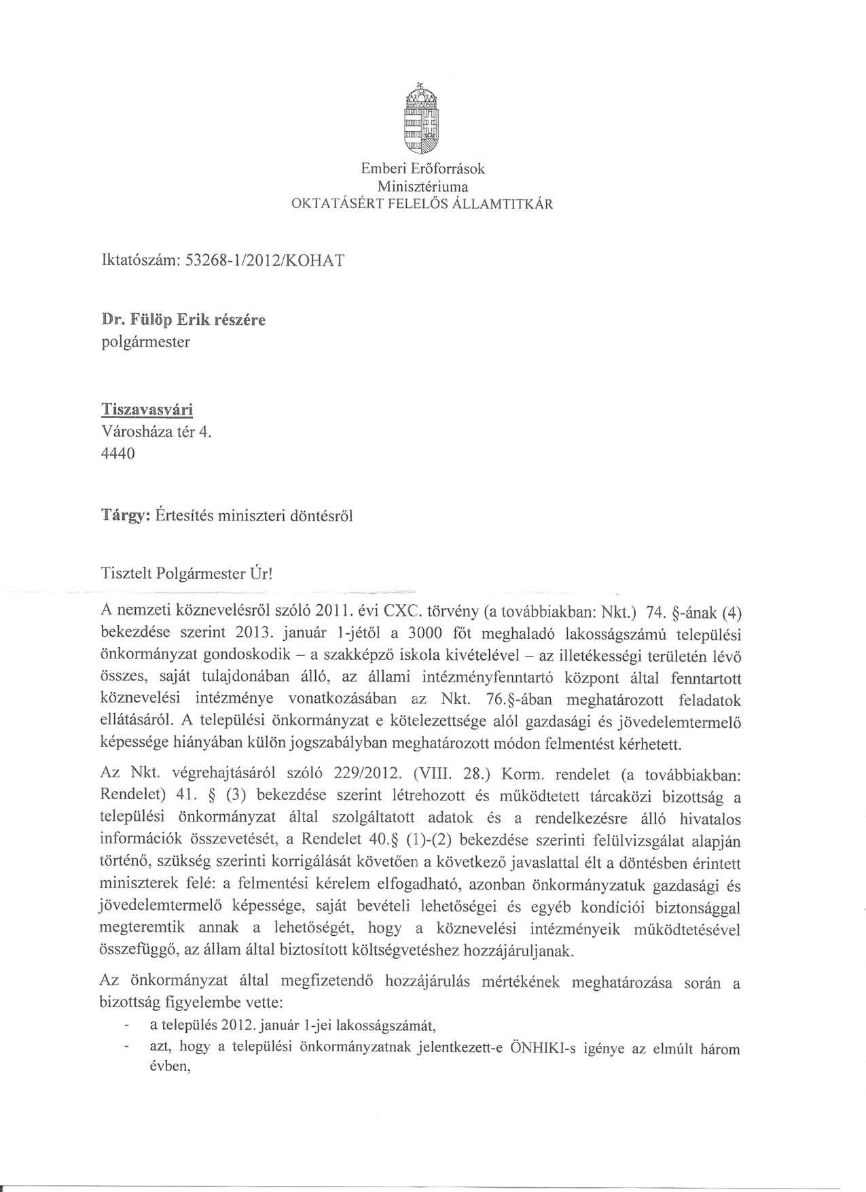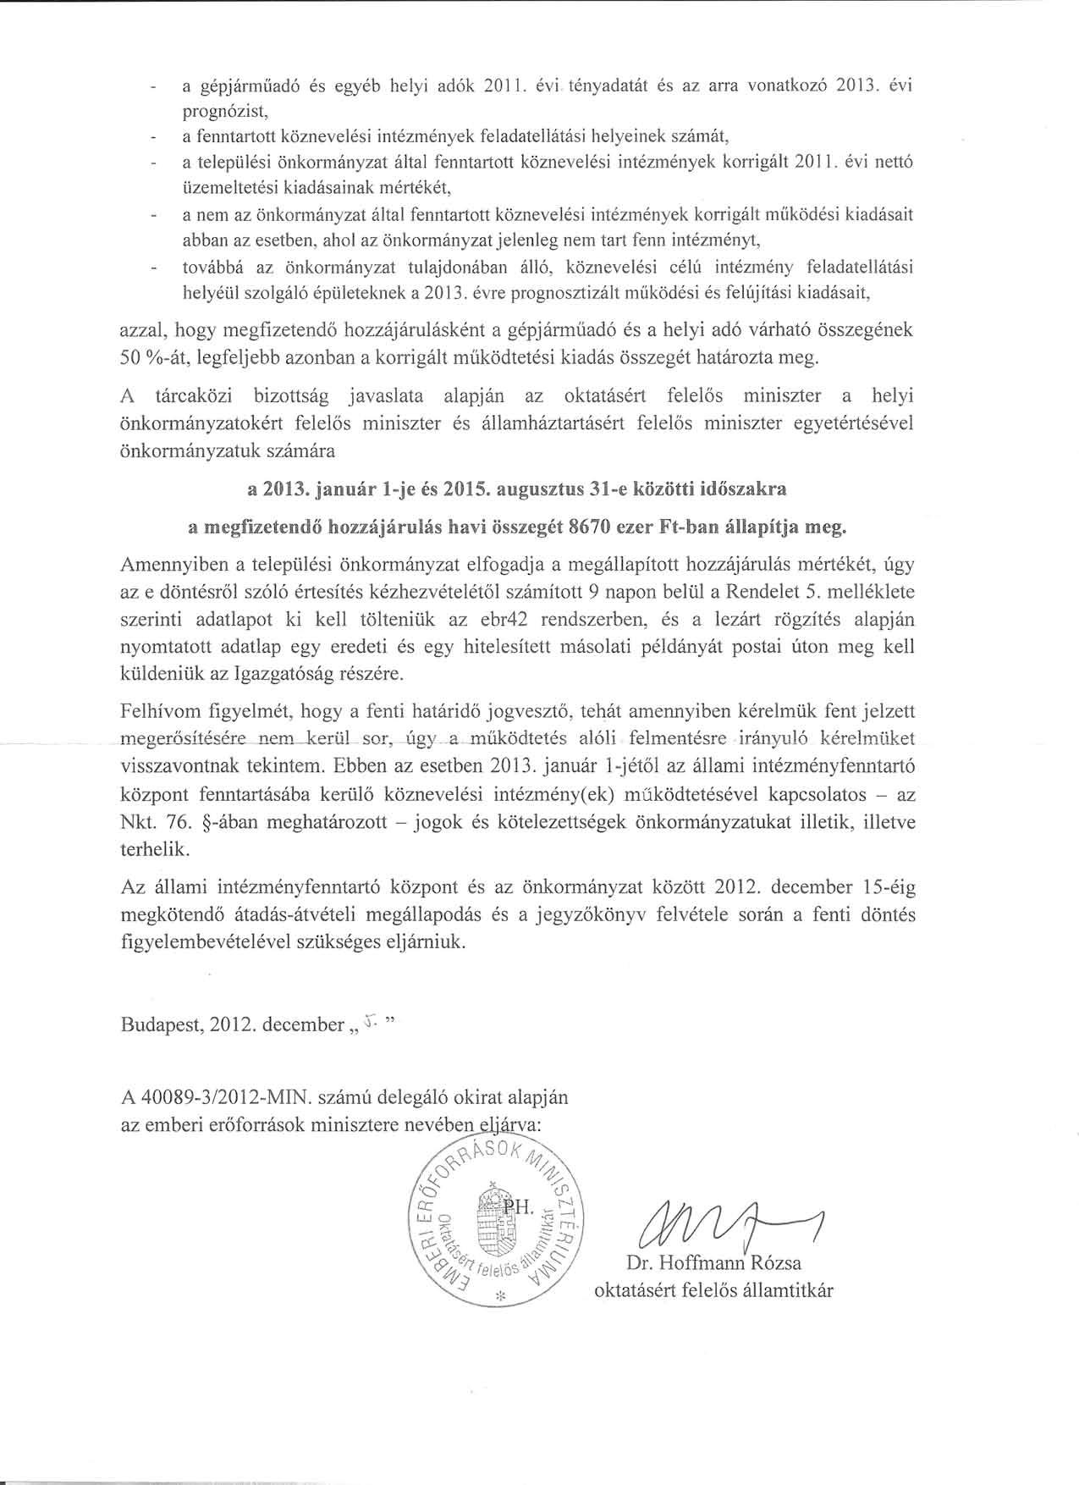

HATÁROZAT-TERVEZET
Tiszavasvári Város Önkormányzata
Képviselő-testületének
..../2012. (XII.12.) Kt. számú
határozata

A nemzeti köznevelésről szóló 2011. évi CXC. törvény (Nkt.) 97. § (24) bekezdés ab) pontja alapján meghozott döntésről
Tiszavasvári Város Önkormányzata Képviselő-testülete
- az Nkt. 74. § (4) bekezdésében foglaltak alapján az önkormányzat rendelkezésére álló saját és átengedett bevételek terhére a saját tulajdonában álló - az állami intézményfenntartó központ által 2013. január 1-jétől fenntartott köznevelési intézmény feladatainak ellátását szolgáló - ingó és ingatlan vagyon működtetéséhez megállapított hozzájárulás megfizetését vállalja.
- Felkéri a polgármestert és a jegyzőt, hogy a döntésről értesítse a Magyar Államkincstár Szabolcs-Szatmár-Bereg Megyei Igazgatóságát.

Határidő: 2012. december 15. Felelős: Dr. Fülöp Erik
polgármester
Bundáné Badics Ildikó
jegyző

